**Prevence tlakových rázů: HENNLICH přichází s tlumiči pro ochranu potrubí**

**Litoměřice, 31. března 2025 – Prudké změny tlaku v potrubí mohou během několika sekund způsobit vážné poruchy vodovodního či kanalizačního systému. Firma HENNLICH přichází na český trh s inovativním řešením v podobě tlumičů tlakových rázů, které efektivně chrání potrubí před riziky spojenými s tlakem a zároveň minimalizují náklady na opravy.**

**Nebezpečí tlakových rázů**

Tlakové rázy jsou způsobeny například zapínáním a vypínáním čerpadel, prudkým uzavíráním nebo otevíráním uzavíracích armatur nebo náhlým odběrem velkého množství vody, například při otevření hydrantu. Tyto nečekané změny tlaku mohou způsobit poruchy, a to i u zcela nového potrubí, což může vést k výrazným finančním nákladům na opravy.

**Omezení současného řešení**

V České republice se často využívají zařízení jako za-/odvzdušňovací ventily nebo vzdušníky. Tyto technologie však mají svá omezení. *„Mechanika těchto ventilů je příliš pomalá a nedokáže reagovat na prudké tlakové změny během sekund. A navíc zavádění vzduchu do potrubí způsobuje kalení vody a ničí biologii v komunálních vodovodních systémech,“* vyjmenovává **Petr Javanský, vedoucí divize HENNLICH ENERGY**.

Dalším používaným řešením jsou expanzní nádoby, které jsou však konstrukčně určeny pro pomalé změny tlaku a nejsou schopny zajistit ochranu proti tlakovým rázům. Při velkém rázu může dojít k protržení membrány nebo dokonce samotné nádoby.

**Tlumiče tlakových rázů: Efektivní a spolehlivé řešení**

Firma HENNLICH dodává tlumiče tlakových rázů, které jsou navrženy jako vzduchotěsná zařízení a dokážou zajistit maximální ochranu potrubí. Mezi jejich hlavní výhody patří konstrukce na míru podložená přesnými výpočty. *„Používáme standardizované a cenově dostupné produkty. Vak tlumiče je také navržen tak, aby zvládl celý objem tlakové nádoby, čímž je zajištěna maximální spolehlivost. Naše tlumiče rázů jsou navrženy tak, aby efektivně chránily potrubí před náhlými a prudkými změnami tlaku. Tento přístup pomáhá nejen předcházet poruchám, ale také šetří náklady našich zákazníků,“* vysvětluje **Petr Javanský.**

**Link na zprávu:**

<https://www.hennlich.cz/energy/aktuality/prevence-tlakovych-razu-hennlich-prichazi-s-tlumici-pro-ochranu-potrubi/?utm_source=PR&utm_medium=TZ&utm_campaign=TZ_HENNLICH_2025_03_31_Prevence+tlakov%C3%BDch+r%C3%A1z%C5%AF>

**Obrázek:**

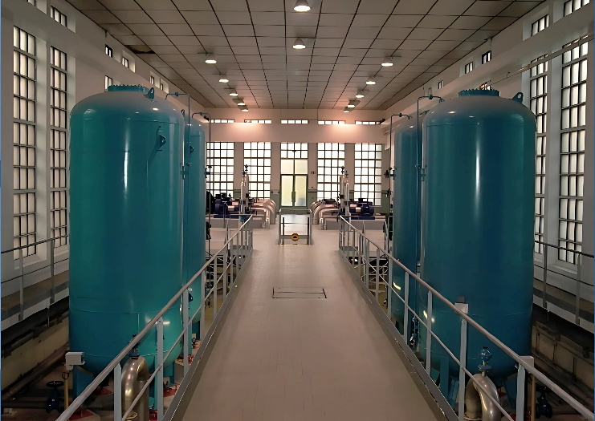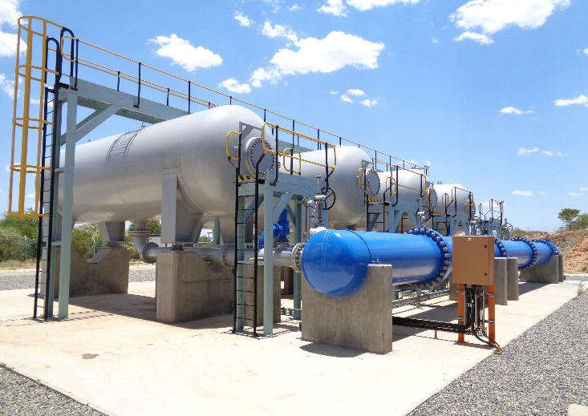

**Popis obrázku:**

**Tlumiče tlakových rázů HENNLICH jsou navrženy jako vzduchotěsná zařízení a dokážou zajistit maximální ochranu vodovodního či kanalizačního potrubí při prudkých změnách tlaku. Zařízení tak nejenže předchází poruchám, ale také šetří náklady provozovatelů těchto systémů. (FOTO: HENNLICH)**

**Kontakt pro média:**Ing. Martin Jonáš  
PR manažer  
HENNLICH s.r.o.  
Tel: 724 269 811  
e-mail: jonas@hennlich.cz

**O firmě HENNLICH s.r.o.:**

Společnost **HENNLICH** je důležitým partnerem pro společnosti ze strojírenského, automobilového, chemického, papírenského či důlního průmyslu. Bohaté zkušenosti má s dodávkami komponentů i celých systémů pro výrobce oceli, energií, investičních celků a hydrauliky. Zaměřuje se také na dynamicky rostoucí obor životního prostředí, zabývá se například instalacemi tepelných čerpadel nebo fotovoltaiky. Na domácím trhu působí od roku 1991.

Litoměřická firma je součástí evropské skupiny **HENNLICH**. Historie skupiny **HENNLICH** sahá do roku 1922, kdy v severočeském Duchcově založil **Hermann A. Hennlich** firmu specializovanou na dodávky pro strojírenství a doly. Od konce války společnost sídlí v rakouském Schärdingu. Po roce 1989 rozšířila aktivity i do dalších zemí střední a východní Evropy. Se zhruba 1000 spolupracovníky působí v 17 evropských zemích.